PRESSEMITTEILUNG

Juli 2018
Perfektes Klima mit Linearantrieben
Elero-Linearantriebe sorgen für optimale Lichtverhältnisse bei Stiebel Eltron / Die Fassade spart Strom mit Photovoltaik-Lamellen

Linearantriebe von Elero bewegen Fassaden. Dabei tragen sie nicht nur einen großen Teil zur Gestaltung der Architektur bei, sondern spielen auch eine wichtige Rolle, um das Klima sowie die Lichtverhältnisse im Innenraum zu regulieren. In Kombination mit einer Photovoltaik-Anlage können sie dazu beitragen, Energie einzusparen.

Energie sparen mit Linearantrieben
Drei Elero Econom 01 Antriebe bewegen die Photovoltaik-Anlage des Schulungs- und Kommunikationsgebäudes der Firma Stiebel Eltron. Die Anlage befindet sich neben dem Eingang an der Südfassade des Gebäudes und ist in drei Gruppen geteilt. Jede Gruppe wird von einem Elero Econom 01 angetrieben. Um die Photovoltaik-Lamellen optimal zur Sonne auszurichten und eine Solarzellenverschattung zu verhindern, werden die Antriebe mit einer speziell für Großlamellen entwickelten Steuerung betrieben. Die von der Sonne abhängige Nachführung der Lamellen sorgt im Vergleich zu einer fest montierten Photovoltaik-Anlage für einen zusätzlichen Energieeintrag von bis zu 18 Prozent. Neben der Fassade übernehmen Photovoltaik-Module auf dem Flachdach einen Großteil der Energiegewinnung.

Spezielle Lamellendrehbewegung sorgt für optimales Klima
Auch an der transparenten Ostfassade des Gebäudes wurden Linearantriebe von Elero verbaut. Die Fassade wurde in der Pfosten-Riegel-Bauweise mit dreifachen Wärmeschutzgläsern und davor gesetzten Großlamellen aus perforiertem Aluminium realisiert. Sechs Elero Picolo XL Antriebe sorgen dafür, dass die Lamellen ihre Position der Sonne entsprechend ausrichten und so die solaren Wärmelasten steuern. Damit sie sich optisch ins Erscheinungsbild der Fassade einfügen, wurden die Edelstahlgehäuse schwarz pulverlackiert.

Platin-Auszeichnung der DGNB
Die Elero-Linearantriebe tragen dazu bei, dass das Gebäude, welches sich auf dem Energy Campus von Stiebel Eltron in Kassel befindet, mehr Energie gewinnt als es verbraucht. Denn neben einer Wärmepumpenanlage, die für die Wärme- und Kälteversorgung zuständig ist, wird durch die smarte Gebäudehülle mit einer in die Fassade integrierten Photovoltaik-Anlage und einer sonnenstandgeführten Großlamellenanlage sowohl Energie eingespart als auch gewonnen. Hierfür wurde das von der HHS Planer und Architekten AG in Kassel entworfene Schulungs- und Kommunikationsgebäude der Firma Stiebel Eltron von der DGNB, der Deutschen Gesellschaft für Nachhaltiges Bauen, mit Platin ausgezeichnet. Darüber hinaus gilt es als PLUS-Energiegebäude.

Zeichen Fließtext (inkl. Leerzeichen): ca. 2.500

Bildmaterial:

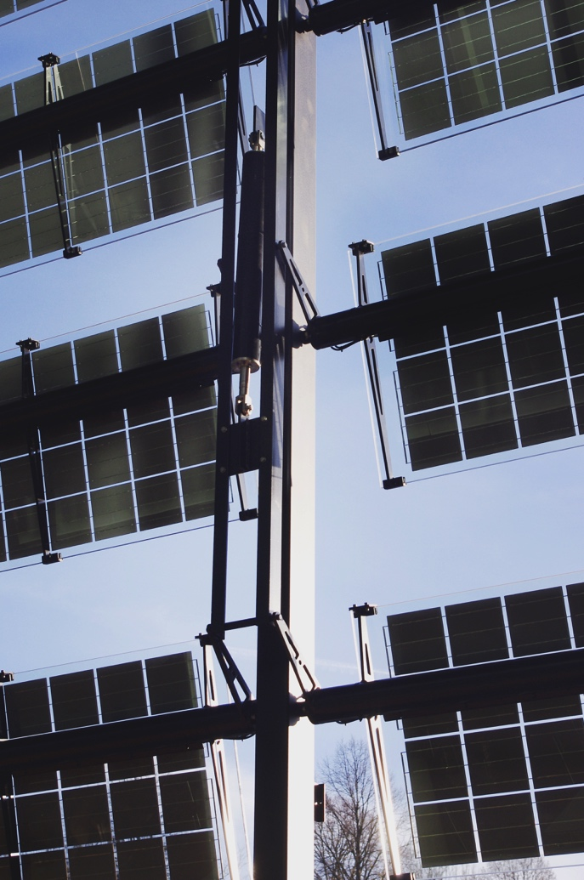
Drei Econom 01 Antriebe bewegen die Photovoltaik-Lamellen an der Südfassade des Stiebel-Eltron-Gebäudes auf dem Energy Campus und tragen zur Energiegewinnung bei. (Foto: ims Ingenieurleistungen Manfred Starlinger)

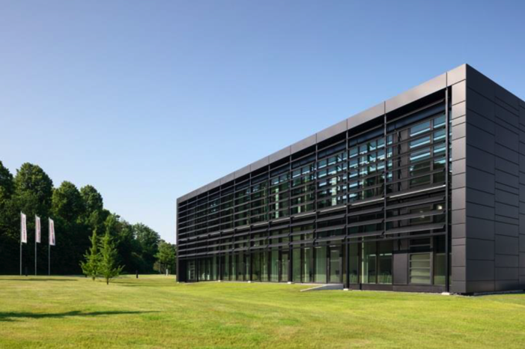
Die Großlamellenanlage an der Ostfassade wird von sechs Picolo XL Antrieben Linearantrieben dem Sonnenstand entsprechend bewegt. (Foto: elero/Constantin Meyer, Köln)

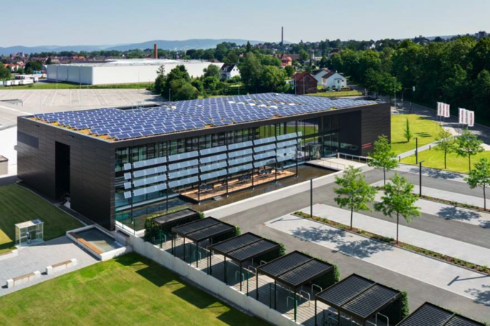
Das Schulungs- und Kommunikationsgebäude von Stiebel Eltron produziert mehr Energie als es verbraucht. (Foto: elero/Constantin Meyer, Köln)

Text und Fotos dieser Pressemitteilung stehen für Sie unter presseportal.brandrevier.com/elero zum Download bereit.

Kontakt:  Inge Rappold  Tel: +49 7021 9539-100  Mail: inge.rappold@elero.de  elero GmbH  Maybachstraße 30  D-73278 Schlierbach | Redaktion:  Tobias Nazemi  Tel: +49 201 874293-11  Mail: nazemi@brandrevier.com  Brandrevier GmbH  Gemarkenstr. 138a  D-45147 Essen

